实验报告（三）进程间通信

一、实验目的
通过基于消息队列、共享存储、无名管道的进程间通信编程，加深对操作系统进程间通信机制的理解。

二、实验内容、过程与分析
（一）消息队列编程
1、实验内容
- 学习《UNIX环境高级编程》（W. Richard Stevens著，第二版）中的第15章进程间通信。
- 编译接收消息程序p11-7-1.c和发送消息程序p11-7-2.c（在zkjBook的ch11new目录中）。
$gcc p11-17-1.c –o p11-7-1
$gcc p11-17-2.c –o p11-7-2
- 执行程序
- 先执行发送消息程序，并输入如下字符串：
$./p11-7-2
hello
567
Good lucky!
025
end
此时因为还没有接收方，故消息都在队列中排队。当接收消息程序开始运行后，将得到如下运行结果：
$./p11-7-1
You wrote:025
You wrote:567
You wrote:hello
You wrote:Good lucky!
You wrote:end
我们看到，优先消息（025和567）尽管后发送，但却先接收，同时，优先消息的接收顺序则从小到大。但是，一旦消息及时被接收则不会发生排队现象，故不会出现优先消息先接收的情况。
b）如果调换这两个程序的执行顺序，先运行程序p11-7-2，然后运行程序p11-7-1，则发送的每个消息都会被及时接收。此时接收消息的顺序和发送消息的顺序相同。

2、准备工作
程序p11-7-1从消息队列接收消息，程序p11-7-2发送消息。每个消息是用户输入的任意一行字符串，以字符串“end”开始的行表示输入结束。这两个程序都用关键字1234创建相同的消息队列，但实际创建者是先执行的那个程序。程序p11-7-1在接收完最后一条消息后删除该队列，因为只有当队列中的消息都被取走后，该队列才不再有用。
头文件p11-7.h
﻿#include "ch11.h"
#define BUFSIZE 128
struct my_msg {/* 消息缓冲区结构类型定义 */
long int my_msg_type;//消息类型
char text[BUFSIZE];//消息正文缓冲区
};
接收消息程序p11-7-1.c
#include "p11-7.h"
int main(void)
{
int running = 1, msgid;
struct my_msg msgbuf;
long int msg_type = -57; /* 优先接收类型小于57的消息 */
/* 创建/打开消息队列 */
if ((msgid = msgget((key_t)1234, 0666|IPC_CREAT)) == -1) /*函数msgget返回消息队列标识；发送者、接受者两者中一方通过关键字1234创建消息队列，另一方通过相同的关键字可获得此队列的标识*/
err_exit("msgget failed");
/* 从队列中反复接收消息，直到收到字符串“end” */
while(running) {/* 优先接收类型小于57的消息，不等待 */
if (msgrcv(msgid, (void *)&msgbuf, BUFSIZ, -57, IPC_NOWAIT)!= -1)/*从消息队列msgid中读消息至msgbuf所指的用户消息缓冲区,BUFSIZ为缓冲区大小，-57为消息类型，第五个参数IPC_NOWAIT指明当要接收的消息不在队列时，函数调用不阻塞而是立即返回，此时全局变量errno为ENOMSG*/
/*函数msgrcv的第四个参数msgtyp指明要接收的消息类型：
msgtyp=0，接收队列中第一个消息；
msgtyp>0，接收类型等于msgtyp的第一个消息；
msgtyp<0，接收类型小于或等于msgtyp绝对值的第一个最低类型的消息。
*/
printf("You wrote: %s", msgbuf.text); /* 显示收到的消息 */
else if (errno==ENOMSG /* 按照正常顺序接收消息 */
&& msgrcv(msgid, (void *)&msgbuf, BUFSIZ, 0, 0) != -1)
printf("You wrote: %s", msgbuf.text); /*显示收到的消息 */
else
err_exit ("msgrcv failed\n");
if (strncmp(msgbuf.text, "end", 3) == 0)
break;
}
/*删除消息队列 */
if (msgctl(msgid, IPC_RMID, 0) == -1)
err_exit("msgctl(IPC_RMID) failed\n");
exit(EXIT_SUCCESS);
}

发送消息程序p11-7-2.c
#include "p11-7.h"
int main()
{
int msgid, running = 1;
struct my_msg msgbuf;
struct msqid_ds buf;
/*获取消息队列ID */
msgid = msgget((key_t)1234, 0666|IPC_CREAT);
if (msgid == -1)
err_exit("msgget failed\n");
/* 反复将用户输入的数据发送到消息队列，字符串“end”表示输入结束 */
while(running) {
/* 读输入字符串至消息缓冲区*/
printf("Enter some text: ");
fgets(msgbuf.text, BUFSIZE, stdin);
msgbuf.my_msg_type = (long int)msgbuf.text[0]; /* 第一个字符作为消息类型 */
/* 向消息队列发送消息，非阻塞方式（发生阻塞时，消息不被发送，立即返回） */
if (msgsnd(msgid, (void *)&msgbuf, sizeof(struct my_msg), IPC_NOWAIT) == -1)
err_exit("msgsnd failed\n");
/* 如果是“end”，结束循环 */
if (strncmp(msgbuf.text, "end", 3) == 0)
running = 0;
}
exit(EXIT_SUCCESS);
}

3、实验过程

4、实验分析（本实验不要求实验分析）

（二）共享存储编程
- 实验内容
- 学习《UNIX环境高级编程》（W. Richard Stevens著，第二版）中的第15章进程间通信。
2）编译使用共享存储段的服务程序p11-8-1.c和使用共享存储段的客户程序p11-8-2.c（在zkjBook的ch11new目录中）。
$gcc p11-18-1.c –o p11-8-1
$gcc p11-18-2.c –o p11-8-2
3）执行程序
$./p11-8-1
$./p11-8-2
- 实验准备
这个实验由两个程序组成。程序p11-8-1.c创建关键字为“785”的共享存储段，连接它至自己的地址空间。完成这两步工作后，它便可以向这个共享存储段写数据。写共享存储段与写进程的其它数据段一样，直接通过指针操作。写入的数据是26个英文字母。
程序p11-8-2读关键字为“785”的共享存储段，并将其内容打印出来。与服务进程不同，它在打开关键字为“785”的共享存储段时没有指定IPC_CREAT。这样，当服务进程还没有运行时，由于该共享存储段不存在，客户进程将错误返回。

程序11-8-1 使用共享存储段的服务程序
#include "ch11.h"
#define SHMSZ 27//共享存储段的大小
int main(void)
{
char c, *shm, *s;
int shmid;
/* 创建关键字为“785”的共享存储段 */
if ((shmid = shmget(785, SHMSZ, IPC_CREAT|0666)) < 0)
err_exit("shmget");
/* 连接共享存储段至进程的数据空间 */
if ((shm = shmat(shmid, NULL, 0)) == (char *) -1)
err_exit("shmat");
/* 写一串字母至共享存储段给另一个进程*/
s = shm;
for (c = 'a'; c <= 'z'; c++)
*s++ = c;
*s = '\0';
exit(0);
}

程序11-8-2 使用共享存储段的客户程序
#include "ch11.h"
#define SHMSZ 27
int main(void)
{
int shmid;
key_t key;
char *shm, *s;
/*获得关键字为“785”的共享存储段 */
key = 785;
if ((shmid = shmget(key, SHMSZ, 0666)) < 0)
err_exit("shmget");
/* 连接该共享存储段 */
if ((shm = shmat(shmid, NULL, 0)) == (char *) -1)
err_exit("shmat");
/*从共享存储段读服务进程所写的数据，并输出它们*/
for (s = shm; *s != '\0'; s++)
putchar(*s);
putchar('\n');
exit(0);
}

3、实验过程

4、实验分析（本实验不要求实验分析）

- 无名管道编程
- 实验内容
1）学习《UNIX环境高级编程》（W. Richard Stevens著，第二版）中的第15章进程间通信。
2）编译程序p11-1.c父进程通过管道向子进程发送数据（在zkjBook的ch11new目录中）。
$gcc p11-1.c –o p11-1
3）执行程序
$./p11-1
4）修改此程序，使得父子进程可以通过无名管道双向通信。

- 实验准备
创建管道需要调用pipe函数。从管道的物理形状可知，它应当有一个输入端和一个输出端。函数pipe的唯一参数是一个由两个整数组成的数组，该数组在pipe调用成功后将含有作为管道使用的两个文件描述字，其中一个作为管道的输入，另一个作为管道的输出。
int pipe(int fdes[2])
其中，fdes[0]设置为读而打开，是与输入端相连的文件描述字；fdes[1]设置为写而打开，是与输出端相连的文件描述字。
当进程调用fork创建一个子进程时，子进程将继承父进程所有打开的文件描述字，因此，如果进程在调用fork之前先调用pipe创建一个管道，则在fork调用后，父子进程都能访问构成管道的这两个文件描述字。于是，可以利用管道在父子进程之间交换数据。
管道有两种通信方向：父进程向子进程发送数据，或者反之。但管道的两个通信方向不能同时存在。如果需要父子进程双向同时通信，则需要创建两个管道。
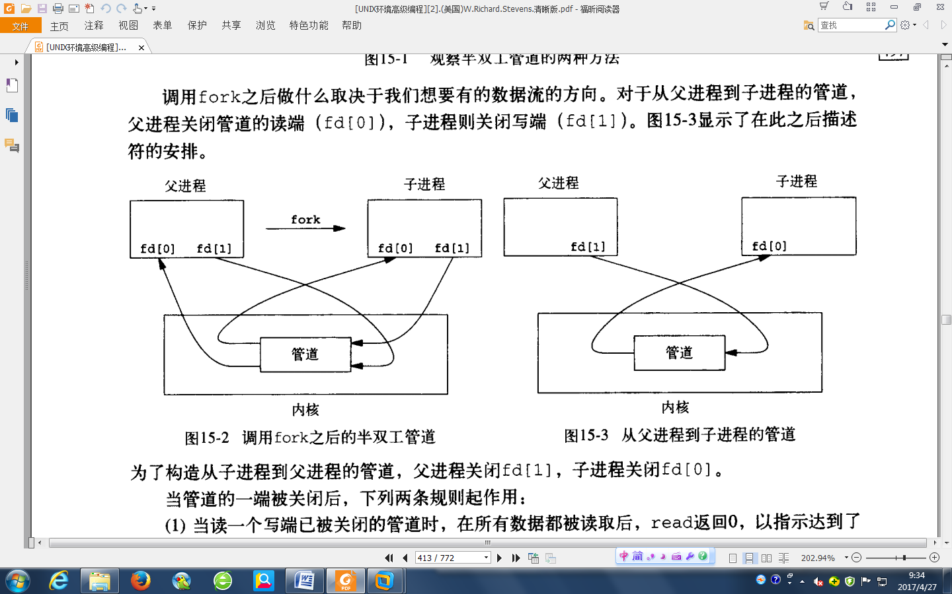

程序11-1建立了一个从父进程通向子进程的管道，子进程通过管道接收父进程发送的数据。
程序11-1 父进程通过管道向子进程发送数据
#include "ch11.h"
int main (void)
{
pid_t pid;
int n, mypipe[2];
char buffer[BUFSIZ+1], some_data[] = "Hello, world!";
/* 创建管道 */
if (pipe (mypipe))
err_exit("Pipe failed.\n");
/* 创建子进程 */
if ((pid = fork())==(pid_t)0) { /* 这是子进程*/
close(mypipe[1]); /* 子进程关闭管道输出端 */
n = read(mypipe[0], buffer, BUFSIZ);
printf("child %d: read %d bytes: %s\n",getpid(),n,buffer);
} else { /* 这是父进程 */
close(mypipe[0]); /* 父进程关闭管道输入端 */
n = write(mypipe[1], some_data, strlen(some_data));
printf("parent %d: write %d bytes: %s\n", getpid(), n, some_data);
}
exit (EXIT_SUCCESS);
}

3、实验过程

4、实验分析

三、小结
（说明：可以是从实验中得到的收获等）

